HOJA DE VIDA

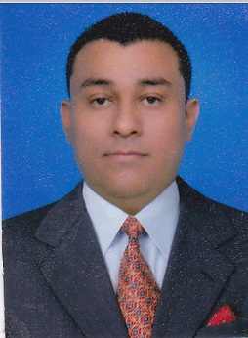

DATOS PERSONALES
NOMBRES JUAN HARVEY

APELLIDOS ARIAS VASQUEZ

EDAD 44 AÑOS

DIRECCION CALLE 76 # 3AN 16 FLORALIA

IDENTIFICACION 94.493.901 DE CALI

FECHA DE NACIMIENTO 06 DE ENERO DE 1977

LUGAR DE NACIMIENTO BOGOTA D.C.

ESTADO CIVIL CASADO

TELEFONO 301 767 89 24-377 68 62

ESTUDIOS REALIZADOS

PRIMARIA C.D. SALVADOR IGLESIAS CALI 1987

BACHILLERATO INSTITUTO ALFEREZ REAL
CALI 1993

TECNICO LOCUCION PARA RADIO Y TV
I.C.C. CALI

REFERENCIAS LABORALES

EMPRESA TRANSPORTES ESP. ACAR
JEFE INMEDIATO RICAURTE CUELLAR
CARGO DESEMPEÑADO CONDUCTOR
TELEFONO 3224103849

EMPRESA EXPRESO VAKANOS
JEFE INMEDIATO DIANA CORTES
CARGO DESEMPEÑADO JEFE DE MANTENIMIENTO
TELEFONO 3168787471

EMPRESA GRUAS Y MULTISERVICIOS VASQUEZ
JEFE INMEDIATO FABIO VASQUEZ
CARGO DESEMPEÑADO TECNICO OPERADOR DE GRUA
TELEFONO 3155898642

REFERENCIAS PERSONALES

DIANA CLEYDI GUTIERREZ COMERCIANTE INDEPENDIENTE
301 443 32 41

FREDY JAVIER CORDOBA CONDUCTOR
314 725 16 50

KATHERINE PARRA COMERCIANTE INDEPENDIENTE
320 691 93 94

MAURICIO ALTAMIRANO COMERCIANTE INDEPENDIENTE
314 615 15 30

REFERENCIAS FAMILIARES

RUBIELA VASQUEZ AMA DE CASA
3724637- 3167479505

JOSE AVELINO VASQUEZ INGENIERO ELECTRICO
8837088- 3104932935

CENELIA MARIN SALAZAR AMA DE CASA
3185904486

------------------------------------------------------------
JUAN HARVEY ARIAS VASQUEZ
C.C. 94.493.901 DE CALI

